CIUDAD DE JAEN
INTRODUCION
Fronteras

Por el Norte con la Provincia de San Ignacio.
Por el Este con las provincias de Bagua y Utcubamba (Región Amazonas).
Por el Sureste y Sur con la Provincia de Cutervo
Por el Suroeste con las provincias de Ferreñafe (Región Lambayeque)
Por el Oeste con la provincia de Huancabamba (Región Piura)
https://conociendojaen.pe/detallesjaen.php?id=2

Superficie
55.400 hectáreas
554,00 km²
https://es.db-city.com/Per%C3%BA--Cajamarca--Ja%C3%A9n--Jaen
Población
Trece provincias y ciento veintisiete distritos constituyen políticamente este departamento, siendo las provincias más pobladas Cajamarca 348 433, Jaén 185 532, Chota 142 984, San Ignacio 130 620 y Cutervo 120 723, que concentran al 69,2 % de la población departamental.
La población de Jaén es de 185 432, con 96 443 urbana y 88 989 rural.
https://www.inei.gob.pe/media/MenuRecursivo/noticias/nota-de-prensa-no-194-2018-inei.pdf

CARACTERISTICAS BIOFISICAS
- Suelo
Según las condiciones geográficas y naturales de la provincia su suelo se divide en suelo del páramo con un buen porcentaje de tierras de protección y complementariamente áreas para cultivos en limpio y al secano; así como suelo de yunga tropical de escaso desarrollo agrícola, con zonas con suelos aluviales constituyendo tierras aptas para cultivos en limpio y permanentes ubicados principalmente en los valles.
https://munijaen.gob.pe/documentos/proyecto1/RESUMEN%20EJECUTIVO.pdf
Biodiversidad

https://core.ac.uk/download/pdf/48017597.pdf
INFRAESTRUCTURA
Infraestructura eléctrica
La región Cajamarca se abastece de energía eléctrica de Hidrandina (Cajabamba, Cajamarca y Celendín), Electro Oriente (Jaén y San Ignacio), y Electronorte (Chota, Cutervo, Hualgayoc y San Miguel), que se encuentran a cargo del Fondo Nacional de Financiamiento de la Actividad Empresarial del Estado (FONAFE).
Minería
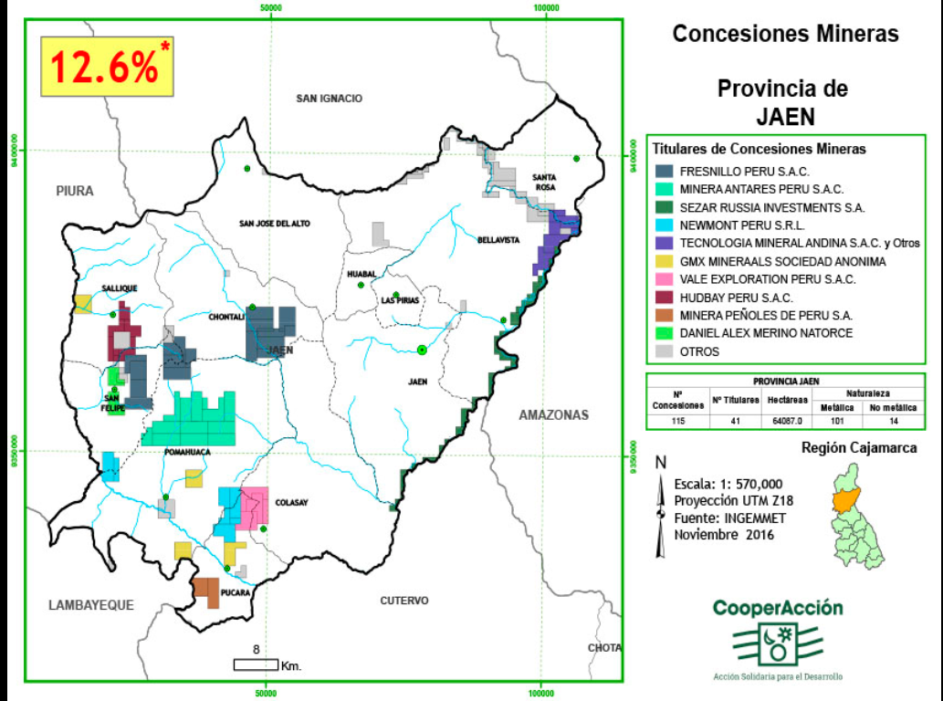
http://cooperaccion.org.pe/mapas/jaen-titulares-de-concesiones-noviembre-2016/

Agricultura:
El valle de Jaén es eminentemente agrícola y en gran parte de su área se ha instalado cultivos de “arroz” Oriza sativa L. Adi-cionalmente se cultiva “cacao” Theobroma cacao L. y frutales en menores áreas. Los cultivos de “maíz” Zea maiz Vell., “plátano” Musa spp. y “yuca” Manihot esculenta Cif., son principalmente de consumo familiar y/o para el mercado local. Las zonas de ladera presentan agricultura restringida dedicada especialmente al cul-tivo de “maíz” y a la siembra de pasto para sostener ganadería extensiva. Todos los relictos evaluados están siendo utilizados actualmente como áreas de pastoreo de ganado vacuno. Por ejemplo, alrededor del relicto ubicado al Noroeste de la ciudad de Jaén, en el sector El Huito se han establecido pastos que regularmente son quemados y presentan una formación tipo sabana.
- Productoras de Cafe
Café Las principales provincias productoras son Jaén y San Ignacio (que contribuyen con más del 80 por ciento de las hectáreas instaladas de la región), donde se producen las variedades del tipo arábica denominadas Típica y Borbón. El calendario de cosechas se extiende desde marzo hasta octubre, aunque aproximadamente el 50 por ciento de la cosecha ocurre en los meses de junio y julio.
- Arroz cáscara
Las principales zonas productoras de arroz, que es típicamente destinado al mercado local, se encuentran en las provincias de Jaén y San Ignacio. La siembra de arroz ocurre durante todos los meses del año, aunque aproximadamente el 30 por ciento ocurre en los meses de julio y diciembre. La región Cajamarca es una de las 7 principales productoras de arroz a nivel nacional, pues contribuye con alrededor del 5,4 por ciento de la producción total de arroz.
- Maíz amarillo duro
El maíz amarillo duro es uno de los productos más importantes de la región Cajamarca destinados a la agroindustria de alimentos balanceados para las aves de corral. Las principales zonas productoras están ubicadas en Cutervo, Jaén, Chota y San Miguel. En los años recientes se observa una disminución de la producción de maíz amarillo duro, debido principalmente a la migración de los agricultores hacia otros cultivos, como el arroz cáscara, por ejemplo. El rendimiento promedio de la tierra continúa en el año 2018 rezagado respecto del rendimiento a nivel nacional (3,6 TM por ha y 4,9 TM por ha, respectivamente).
Las principales provincias en las que se practica la actividad ganadera son Cajamarca, Bambamarca, Chota y en menor medida Jaén. Entre los años 2015 y 2017, la población promedio de vacas en ordeño para la producción de leche fresca en la región alcanzó las 158 mil unidades, que representó el 17,8 por ciento del total nacional.
En años recientes se viene desarrollando en Jaén una ganadería moderna liderada por la empresa Hacienda El Potrero S.A.C. en una extensión de 14 mil ha de pastizales y bosques. La empresa cuenta con 3,2 mil cabezas de ganado Cebú Brahman PPC, cifra 8 veces superior a las 398 reses con las que se inició el negocio en 1998. La empresa realiza labores de mejoramiento genético utilizando la inseminación artificial. También realizan cruces con las razas Holstein y Brown Swiss para la ganadería lechera.
De acuerdo con la información disponible del año 2017 del Ministerio de la Producción, en la región Cajamarca el número total de empresas dedicadas al rubro comercio y servicios ascendió a 35,9 mil, de las cuales el 97,9 por ciento eran microempresas y solo el 0,2 por ciento eran medianas o grandes empresas. Por dominio geográfico, la provincia de Cajamarca concentró el 46,9 por ciento de las empresas de comercio y servicios, mientras que Jaén tuvo el 19,6 por ciento y Chota solo el 6,8 por ciento.
https://www.bcrp.gob.pe/docs/Proyeccion-Institucional/Encuentros-Regionales/2019/cajamarca/ies-cajamarca-2019.pdf
En función de la comercialización de sus productos agrícolas, se pueden diferenciar 04 espacios: Espacio 1: Considera los productos procedentes del distrito de Sallique y San Felipe, en un 100% se orientan a Chiclayo, por la cercanía a esta Ciudad. ⎫
Espacio 2: Constituido por los distritos de Pucará, Pomahuaca, Colasay y Chontalí destinan el 80% de su producción a Chiclayo, por la accesibilidad a la vía Nacional Olmos –Corral Quemado; el 20% restante se orienta al consumo de Jaén. ⎫
Espacio 3: Comprende la parte media de la provincia y está articulado mediante el IV eje vial nacional y se caracteriza por tener a Jaén como centro de redistribución de los productos procedentes de los distritos de Bellavista, Las Pirias, Huabal y San José de Alto, ubicados al norte de la provincia, para luego de cierto procesamiento orientarlos a Chiclayo, Lima y Piura.
Espacio 4: Involucra al distrito de Santa Rosa ubicado en la parte Nor Oriental de la provincia, los flujos de comercialización de este distrito se realizan vía Huallape IV, eje vial con destino a Jaén y vía Bagua, carretera Olmos, Corral Quemado con destino a Chiclayo.
https://munijaen.gob.pe/documentos/proyecto1/RESUMEN%20EJECUTIVO.pdf

Transporte
En este caso, la ciudad de Jaén cumpliría el rol de centro de soporte y el aeropuerto de Jaén, que se encuentra ubicado a 27 km de la ciudad de Jaén, sería la plataforma de entrada del turista extranjero. Así, los operadores turísticos podrían adicionar los ríos, bosques y parques de Jaén, una vez puestos en valor, al circuito turístico de Kuélap y Gocta. Por supuesto, las empresas que incorporen estas nuevas rutas turísticas deberán evaluar el posible impacto de la actividad turística sobre el medio ambiente. La conservación de la biodiversidad deberá ser una obligación.
https://www.bcrp.gob.pe/docs/Proyeccion-Institucional/Encuentros-Regionales/2019/cajamarca/ies-cajamarca-2019.pdf
Agua y sanidad
- Mejora y Ampliación Sistemas de Agua Potable, Alcantarillado y Tratamiento Aguas Residuales Ciudad de Jaén-Cajamarca.
Esta planta supuso la solución a los problemas de agua potable de los 86.000 habitantes de la ciudad de Jaén, ubicada al norte del país, en el departamento de Cajamarca. Los trabajos consistieron en la Construcción de 1 planta de tratamiento de agua potable, una planta de tratamiento de aguas residuales, 4 reservorios, 1 laguna anaeróbica y 1 laguna facultativa.
https://www.tedagua.com/es/project/mejora-y-ampliacion-sistemas-de-agua-potable-alcantarillado-y-tratamiento-aguas-residuales-ciudad-de-jaen-cajamarca
CLIMA
Temperatura: máxima: 33°C / mínima: 22°C
Tiempo muy caluroso durante el día. Cielo mayormente nublado parcial. Tiempo cálido después de la medianoche. Baja humedad. Lluvia en alguna tarde. Vientos ligeros. Alta incidencia de radiación solar directa.
https://senamhi.gob.pe/?p=pronostico-detalle-turistico&localidad=0124
El clima es seco con una temperatura media anual que oscila entre 24 a 26 °C, con máximas que alcanzan los 30 °C y mínimas que están alrededor de 20 a 21 °C. La temperatura promedio se mantiene a lo largo del año. La precipitación promedio anual varía desde 350 mm hasta 1000 mm, y se presenta un período seco, de menor precipitación, entre los meses de mayo a octubre, y de mayor precipitación entre octubre y abril. La zona de estudio se encuentra dentro de la zona de vida bosque muy seco Tropical (bms-T) y monte espinoso Tropical (mte-T).
Hidrografia
La zona de estudio ocupa el ámbito de la cuenca Amojú, que se encuentra disectada por el cauce del río del mismo nombre, fuente primaria proveedora de agua para riego y para satisfacer las necesidades de las poblaciones asentadas en el valle de Jaén. El recorrido de las aguas del río Amojú es de norte a sur, y aguas abajo ellas conuyen en la margen izquierda del río Marañón, que es su colector principal.
STOCKS Y FLUJOS
Vivienda
En el área urbana los materiales predominantes, utilizados en las edificaciones de uso residencial lo constituyen al ladrillo, este representa el 71.0% del total de edificaciones ocupando una superficie de 230.32 has, el ladrillo – adobe un ares de 61.45 has(19.0%)y en el área periférica el uso de las construcciones en adobe ocupan un área de 32.44 has(10.0%) del total.
http://bvpad.indeci.gob.pe/doc/estudios_CS/Region_cajamarca/jaen/jaen.pdf
http://bvpad.indeci.gob.pe/doc/estudios_CS/Region_cajamarca/jaen/jaen.pdf
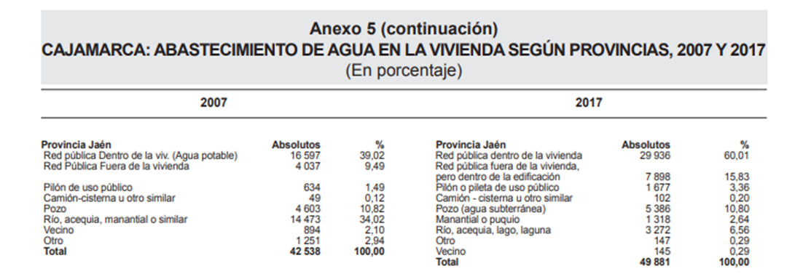
Agua

ACTORES
Organizaciones Gremiales
Integrado por: Colegios Profesionales (Abogados, Médicos, Enfermeros), cámara de comercio Jaén, Asociación y Federación de Periodistas, Asociación de Transportistas, entre otros.
http://bvpad.indeci.gob.pe/doc/estudios_CS/Region_cajamarca/jaen/jaen.pdf
Organizaciones Comunales
Esta representado por: Comisión de la Junta de Usuarios del Valle Jaén, Comisión de Regantes DEL Subsector de Riego Jaén, integrada por pequeños, medianos y grandes agricultores de esta comunidad del valle Jaén; Asociación de Arroceros Y Ganaderos.
http://bvpad.indeci.gob.pe/doc/estudios_CS/Region_cajamarca/jaen/jaen.pdf

Transporte
Otro aeropuerto que dispone la región es el de Jaén, conocido como Shumba, ubicado en el distrito de Bellavista a 27 kilómetros de la ciudad de Jaén y que fue repotenciado con recursos públicos del gobierno regional de Cajamarca y la Corporación Peruana de Aeropuertos (CORPAC). Su infraestructura está compuesta, básicamente, por un terminal de pasajeros y por una pista asfaltada 16/34 de 2,4 km de longitud y 45 metros de ancho, la que permite atender como máximo a aeronaves de tamaño mediano como el Boeing 737. El primer vuelo de una aerolínea comercial se realizó el 30 de setiembre de 2016, puesto que antes de ello solamente funcionaba como aeródromo para avionetas.
La repotenciación del aeropuerto de Jaén ha significado un impulso importante del proceso de la articulación de la zona nororiental de Cajamarca (incluyendo la provincia de Chachapoyas en la región Amazonas) con la ciudad de Lima.
https://www.bcrp.gob.pe/docs/Proyeccion-Institucional/Encuentros-Regionales/2019/cajamarca/ies-cajamarca-2019.pdf
Activistas
- CONGRESO DE LA FEDERACIÓN DE LAS RONDAS CAMPESINAS EN EL DISTRITO DE COLASAY
Hoy en día, como producto de este proceso histórico, existe un número aproximado de 500 bases (25,500 ronderos y ronderas) en la federación subregional de rondas campesinas de Jaén, que abarca 12 distritos de la provincia de Jaén, 4 de la provincia de San Ignacio, Sectoriales del segundo sector de Cutervo (Cajamarca) y 1 distrito de la provincia de Ferreñafe en la región de Lambayeque. De esta manera, se ha venido desarrollando todo un modelo de organización política y administrativa de la ronda campesina.
file:///D:/Recoleccion%20de%20datos%20-%20Jaen/pdf/Leif%20%20Kor...pdf
- CONSTRUCTORA Y CONSULTORA BRACAMOROS S.A.C. – JAEN
Gerencia sub Regional Jaén
Se propone como Unidad Ejecutora a la Gerencia Sub Regional de Jaén quien cuenta con personal capacitado con más de 20 años de experiencia en la ejecución de obras, así como también cuenta con equipos y herramientas adecuadas para la ejecución de este tipo de proyectos.
gobierno regional de cajamarca - MEF

ANEXOS
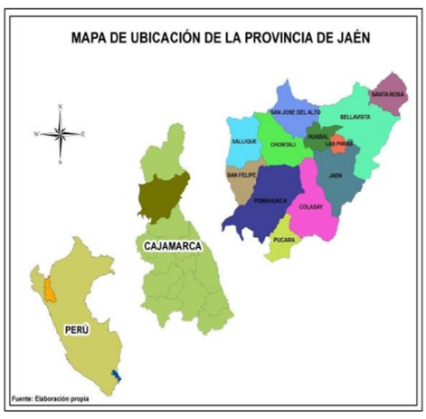
https://www.munijaen.gob.pe/documentos/coprosec/plan_provincial_seguridad_ciudadana_jaen_2016.pdf
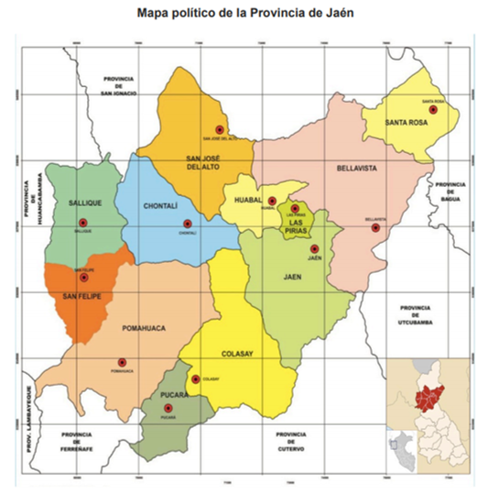
https://esf-cat.org/wp-content/uploads/2017/04/Plan-de-Desarrollo-Econ%C3%B3mico-de-la-Provincia-Ja%C3%A9n.pdf

